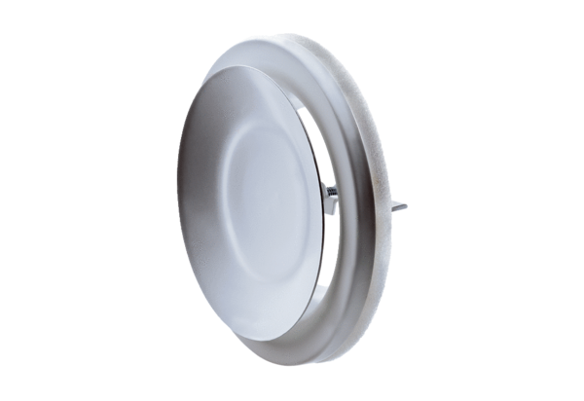Disk-ventil, metal TFZ 12Jedinica za pakiranje: 1 komAsortiman: C
Broj artikla: 0151.0365Proizvođač: MAICO

